Муниципальное дошкольное образовательное учреждение
«Детский сад общеразвивающего вида с приоритетным осуществлением
художественно-эстетического направления развития детей № 15»
Левокумского района Ставропольского края

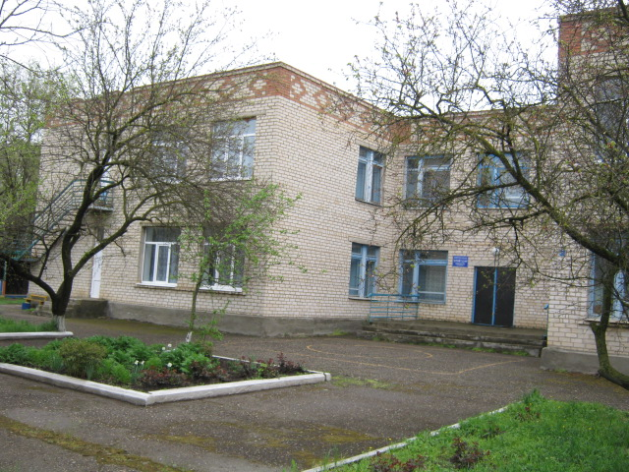
Адрес: с. Владимировка, улица Свободы, 47-а
Телефон: 5-53-86
Заведующая: Чаликова Елизавета Андреевна, руководитель первой квалификационной категории, награждена нагрудным знаком «Почетный работник общего образования РФ».
Заместитель по административно-хозяйственной части:
Капканцева Наталья Анатольевна

Качественный состав педагогов:
Общее количество педагогов | Высшая категория | Первая категория | Вторая категория
9 | 1 | 2 | 2
Количество групп: 5.
Количество воспитанников: 86 человек.
Цель ДОУ – создать каждому воспитаннику условия для наиболее полного раскрытия его возрастных возможностей и способностей. Каждый дошкольник – маленький исследователь, с радостью и удивлением открывающий для себя окружающий мир. Поэтому коллектив педагогов ДОУ использует в работе следующие образовательные программы:
- программа «Детство» под редакцией В.И. Логиновой и Т.И. Бибаевой;
- «Программа воспитания и обучения в детском саду» под редакцией М.А. Васильевой;
- «Программа по физической культуре в детском саду» автор П.П. Болдурчиди.
Дополнительное образовательное в ДОУ осуществляется в двух направлениях: интеллектуальное и эстетическое.
В дошкольном учреждении функционируют кружки:
- «Веселый счет»;
- «Веселые прописи»;
- «Музыкальные ступеньки»;
- «Ритмика и пластика».
Достижения ДОУ:
- 1 место в районном конкурсе детского рисунка «Я, мой дом, мое село» (2009 год);
- 1 место в районном конкурсе «Воспитатель года – 2010» (Стрельникова Е.И., музыкальный руководитель);
- 1 место в районном конкурсе «Зеленый огонек» (2010 год);
- ДОУ награждено дипломом МО СК за участие и высокие показатели в краевом конкурсе «Зеленый огонек».

